CEK 53/ 53 – korvenstapelaar met koel-sleuven
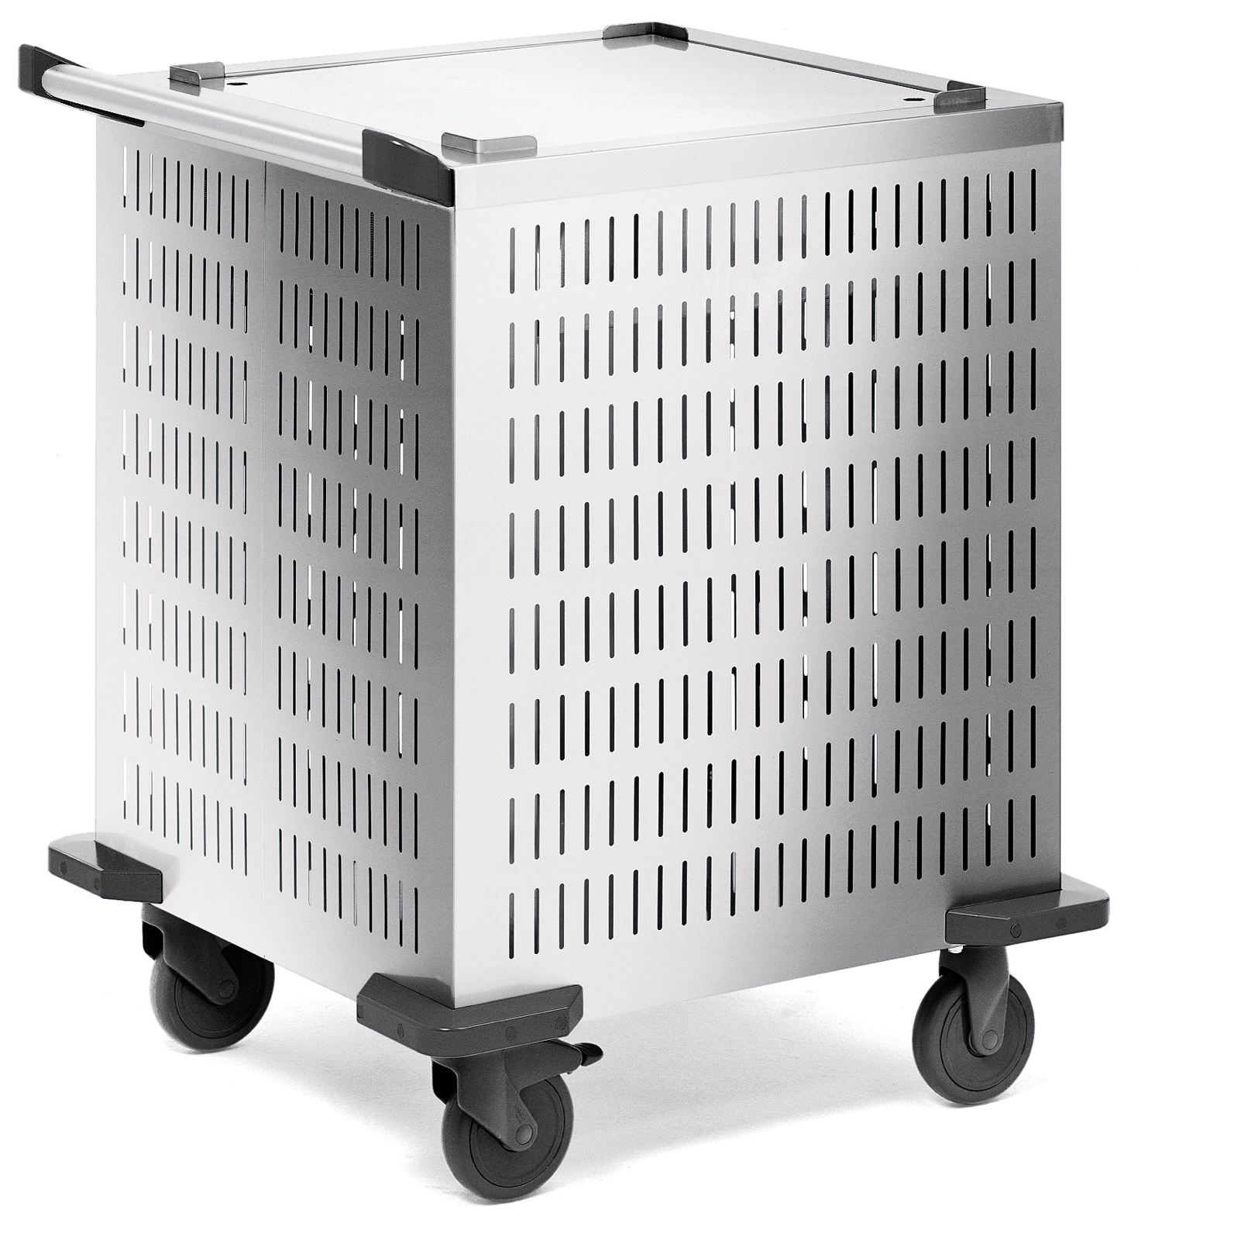

Afmetingen

Lengte: 745 mm
Breedte: 700 mm
Hoogte: 911 mm
Hoogte (met optioneel stolpdeksel) 1079 mm

Uitvoering

De korvenstapelaar bestaat volledig uit CNS 18/10. Het oppervlak is ultrafijn gepolijst. Het corpus is uitgerust met koelgoten ter afkoeling van het vaatwerk in koelruimtes.
De korven worden op een platform geplaatst. De opbouw van het toestel voorkomt het wegglijden van de korven binnenin de dispenser.
Door de trekveren te laten op- en afhangen kan de veerspanning naargelang de te laden goederen worden geregeld, om op die manier een gelijke verdeelhoogte te garanderen.
Langs de kant van de bediening is een veiligheidsschuifknop uit CNS met zijdelingse schokdempelementen uit kunststof (polyamide) aangebracht.
De stapelaar kan door middel van roestvrije kunststofwielen (2 bokwielen en 2 zwenkwielen met vergrendelaar met 125 mm ø) worden bewogen. Massieve stoothoeken uit kunststof (polyamide) aan de vier hoeken beschermen tegen beschadiging.

Toebehoren/ opties

- Korven uit staaldraad, met kunststoflaag
500 x 500 x 75 mm of 500 x 500 x 115 mm
525 x 525 x 75 mm of 525 x 525 x 115 mm
- Korven uit edelstaal, CNS 18/10
500 x 500 x 75 mm of 500 x 500 x 115 mm
525 x 525 x 75 mm of 525 x 525 x 115 mm
- Stolpdeksel (557 x 557 mm), polycarbonaat
Stapelhoogte met stolpdeksel: 680 mm
Stapelhoogte zonder stolpdeksel: 540 mm
- Bijkomende wieluitvoeringen, zie prijslijst

Technische gegevens

Materiaal: CNS 18/10
Gewicht: 42 kg
Binnendiameter: 535 x 535 mm
Capaciteit: 6 korven met hoogte 115 mm
9 korven met hoogte 75 mm
Emissies: De geluidsemissie van het apparaat op de werkplek bedraagt minder dan 70 dB(A)

Bijzonderheid

- Wijziging van de veerspanning mogelijk
- Corpus met koelgoten
- Conform DIN 18665, deel 6

Fabricaat

Fabrikant: B.PRO
Model: CEK 53/ 53
Best-nr.: 574 907

